2013年二级建造师《建设工程施工管理》真题答案及解析
2013年二级建造师建设工程施工管理真题答案，由建设工程教育网名师团完成，是目前网上最权威的答案！
【独家】答案及解析由网校老师整理而成，部分网站未经许可擅自转载、抄袭，造成内容有所缺失或错误，请大家以建设工程教育网发布为准！
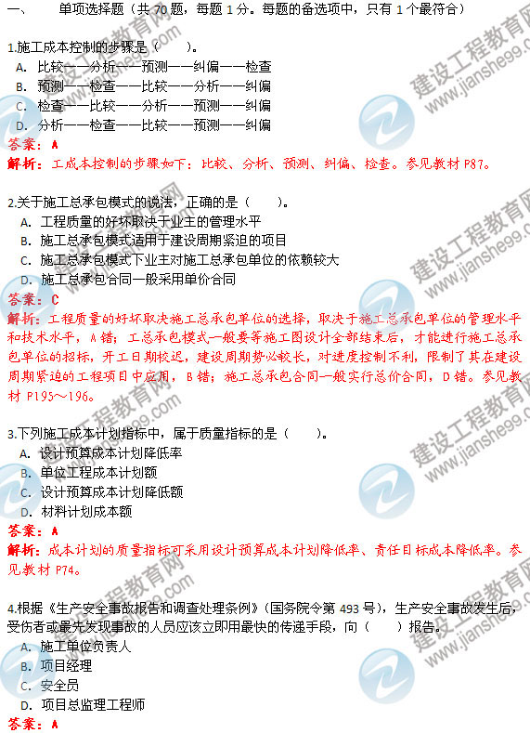
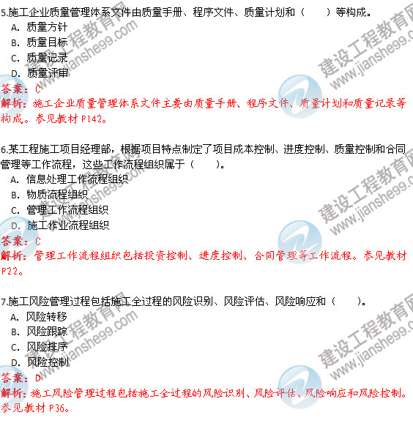
8. 某分部工程的成本计划数据如下表所示，则第五周的施工成本计划值是（ ）。
A. 75
B. 155
C. 80
D. 125 二建真题请点击查看
答案：B
解析：根据图来计算第5周的成本计划值为：30+45+80=155。参见教材P83。
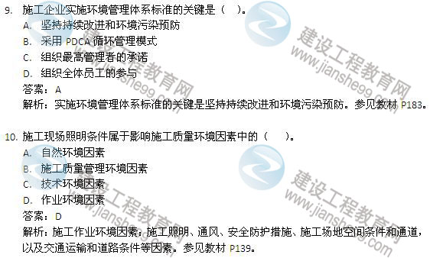
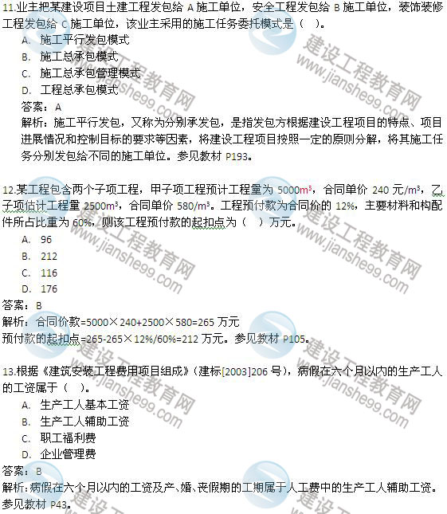

14.某工厂设备基础的混凝土浇筑工程中，由于施工管理不善，导致28d的混凝土实际强度达不到设计规定强度的30%，对这起质量事故的正确处理方法是（ ）。
A. 返工处理
B. 修补处理
C. 加固处理
D. 不作处理
答案：A
解析：因施工管理不善，掺量多于规定7倍，导致混凝土坍落度大于180mm，石子下沉，混凝土结构不均匀，浇筑后5天仍然不凝固硬化，28d的混凝土实际强度达不到规定强度的32%，不得不返工重浇。参见教材P159。
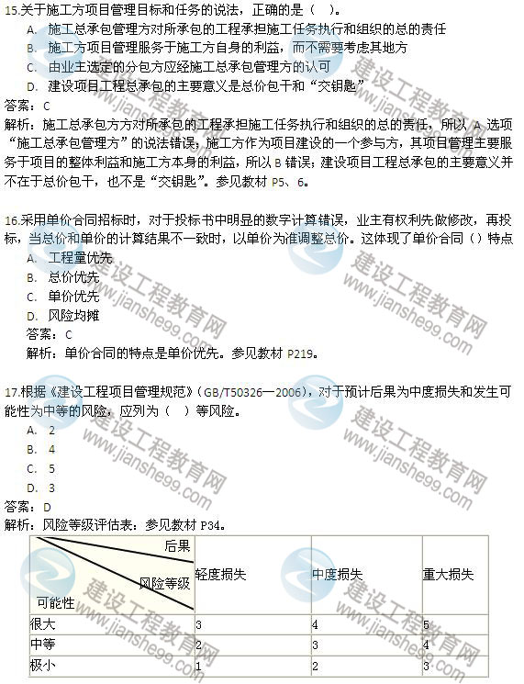
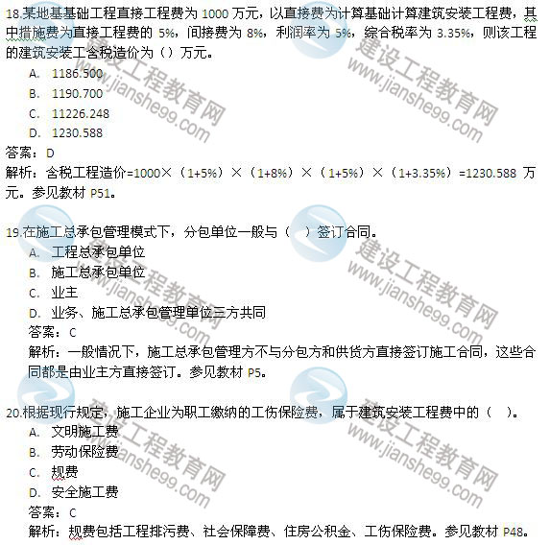
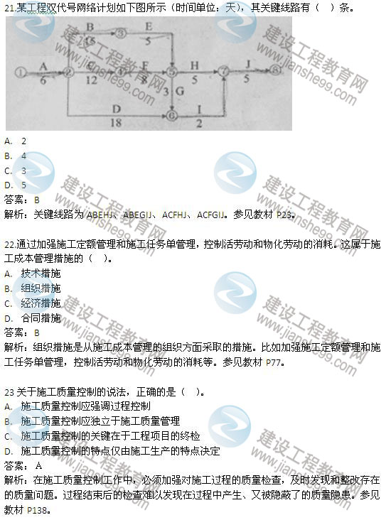
24下列组织工具中，能够反映项目所有工作任务的是（ ）。
A.组织结构图
B.工作流程图
C.工作任务分工表
D.项目结构图
答案：D
解析：项目结构图是一个组织工具，它通过树状图的方式对一个项目的结构进行逐层分解，以反映组成该项目的所有工作任务。参见教材P8。
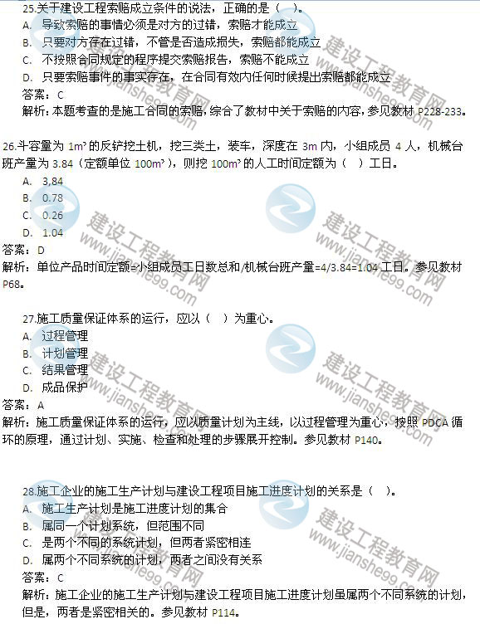
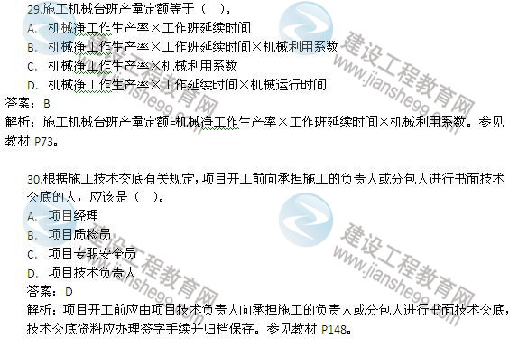
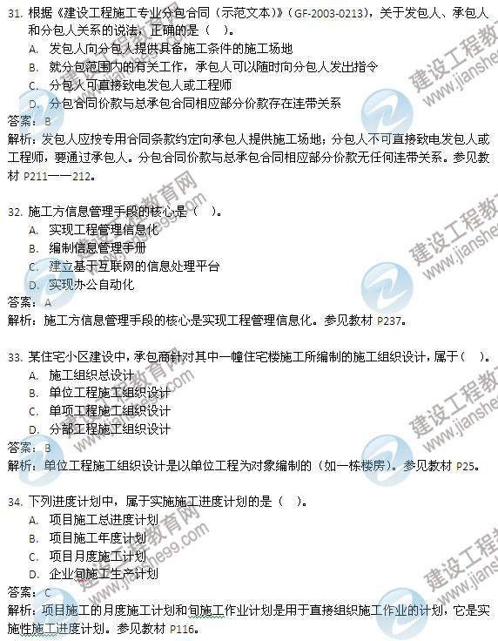
35. 根据《建筑施工场界噪声限值》（GB12523-90），推土机在夜间施工的噪声限值是（ ）dB。
A.65
B.55
C.75
D.85
答案：B
解析：推土机在夜间施工的噪声限值是55dB。参见教材P191。
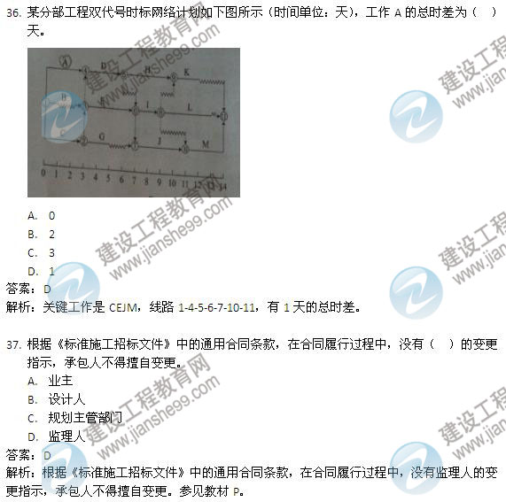
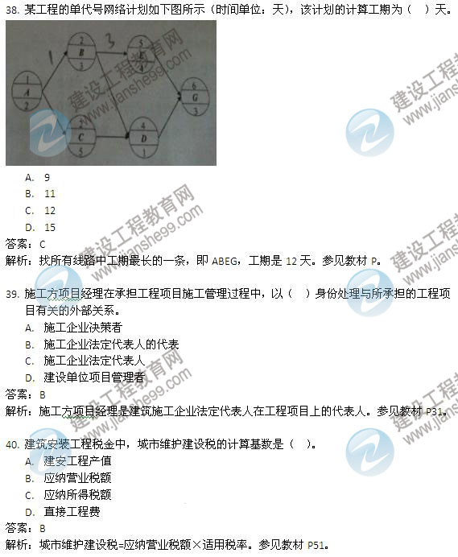
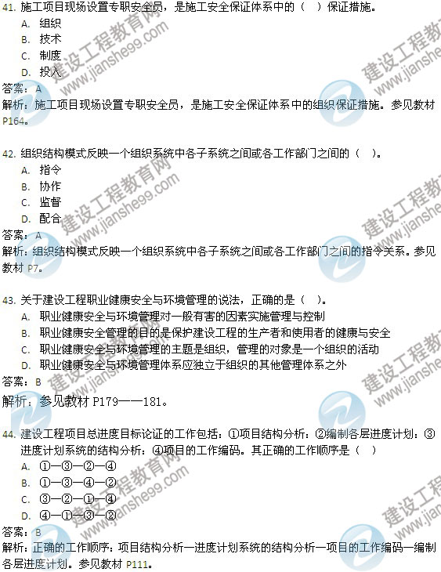
45. 施工安全技术保证体系中，不论是安全专项工程还是安全专项技术，首选应满足安全（ ）要求。
A.限控技术
B.保（排）险技术
C.保护技术
D.可靠性技术
答案：D
解析：安全技术保证的第一关是安全可靠性技术。参见教材P165。
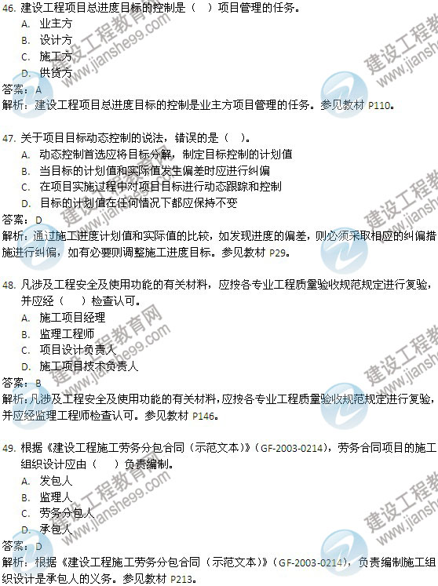
50. 工程项目正式竣工验收完成后，由（ ）在《竣工验收鉴定证书》中作出验收结论。
A.验收委员会
B.建设单位
C.施工单位
D.监理单位
答案：A
解析：工程项目正式竣工验收完成后，由验收委员会在《竣工验收鉴定证书》中作出验收结论。参见教材P157。
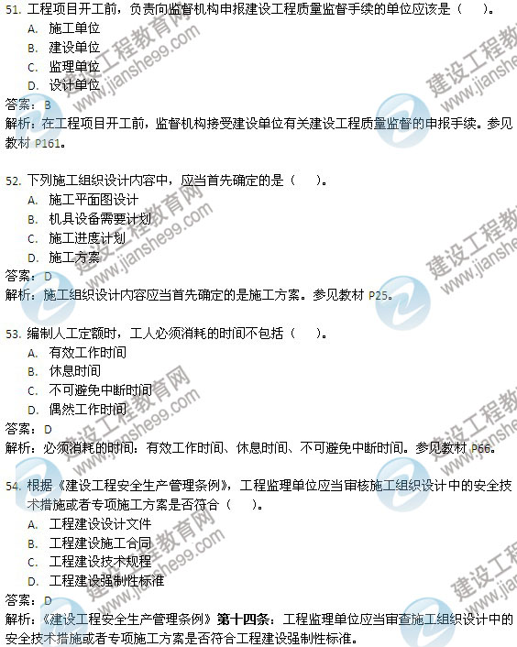
55. 根据《建设工程项目管理规范》（GB/T50326-2006），项目管理目标责任由（ ）制定。
A.施工企业管理部门
B.建设单位和施工企业法定代表人协商
C.法定代表人或其授权人与项目经理协商
D.施工企业合同预算部门
答案：C
解析：根据《建设工程项目管理规范》（GB/T50326-2006），项目管理目标责任由法定代表人或其授权人与项目经理协商制定。参见教材P32。
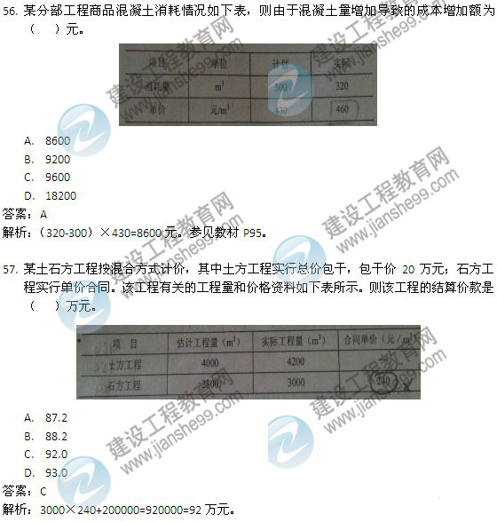
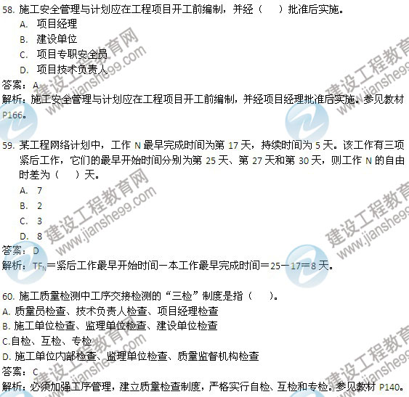
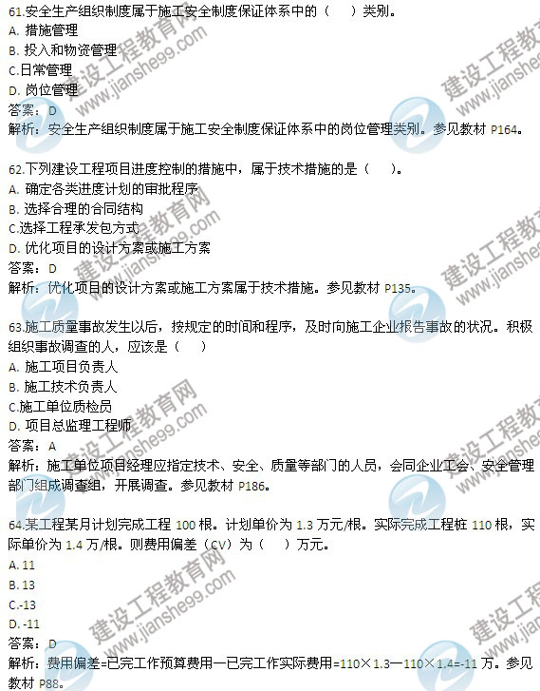
65.根据《建设工程工程量清单计价规范》（GB50500-2008），因分部分项工程量清单漏项或非承包人原因的工程变更，需要增加新的分部分项工程量清单项目，引起措施项目发生变化，原措施费中没有的措施项目，其费用的确定方法是（ ）
A.由发包人提出适当的措施费变更，经承包人确认后调整
B.由承包人提出适当的措施费变更，经发包人确认后调整
C.由监理人提出适当的措施费变更，经发、承包人确认后调整
D.参照原有措施费的组价方法调整
答案：B
解析：原措施费中没有的措施项目，由承包人根据措施项目变更情况，提出适当的措施费变更，经发包人确认后调整。参见教材P101。
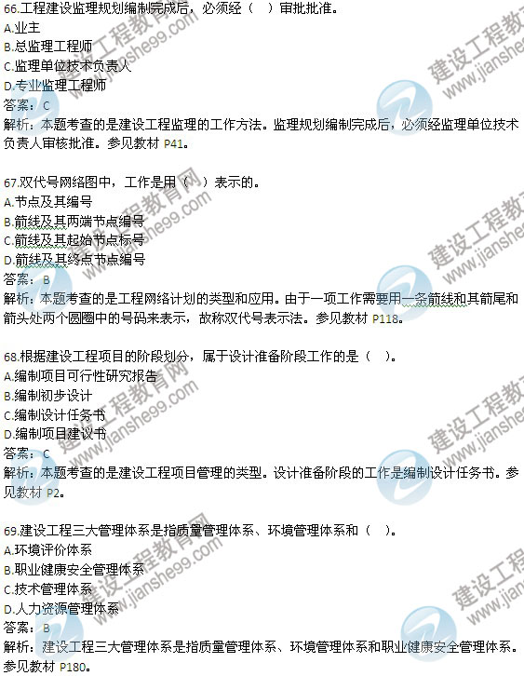
70.建筑材料采购合同条款的相关说法，正确的是（ ）。
A.不属于国家定价的材料（产品），由供方确定价格
B.需方提货的，交货日期以需方收货戳记的日期为准
C.建筑材料的包装物由供方负责，并且一般不另向需方收费
D.建筑材料采购合同通常采用固定总价合同
答案：C
解析：本题考查的是物资采购合同的主要内容。建筑材料的包装物由供方负责，并且一般不另向需方收费。参见教材P216
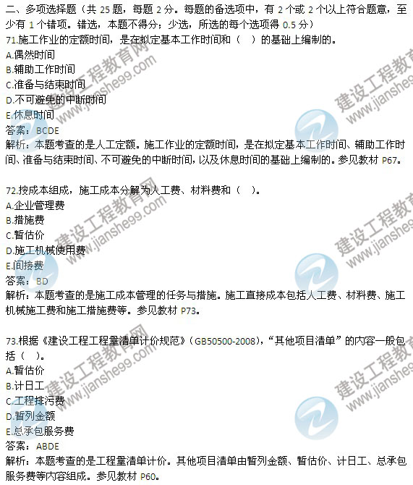
74.按计划的功能划分，建设工程项目施工进度计划分为（ ）
A.控制性进度计划
B.指示性进度计划
C.指导性进度计划
D.总结性进度计划
E.实施性进度计划
答案：ACE
解析：本题考查的是建设工程项目总进度目标。由不同功能的计划构成的进度计划系统包括：控制性进度计划、指导性进度计划、实施性进度计划。参见教材P111。
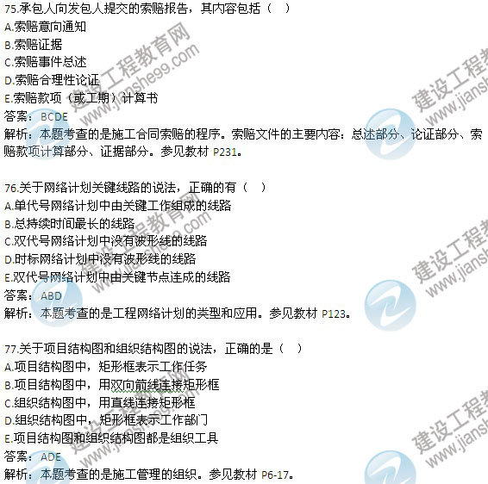
78.施工进度计划检查后，应编制进度报告，其内容有（ ）
A.进度计划实施情况的综合描述
B.实际工程进度与计划进度的比较
C.前一次进度计划检查提出问题的整改情况
D.进度计划在实施过程中存在的问题及其原因分析
E.进度的预测
答案：ABDE
解析：本题考查的是施工方进度控制的任务。施工进度计划检查后应按下列内容编制进度报告：进度计划实施情况的综合描述；实际工程进度与计划进度的比较；进度计划的实施过程中存在的问题，及其原因分析；进度执行情况对工程质量、安全和施工成本的影响情况；将采取的措施；进度的预测。参见教材P133。
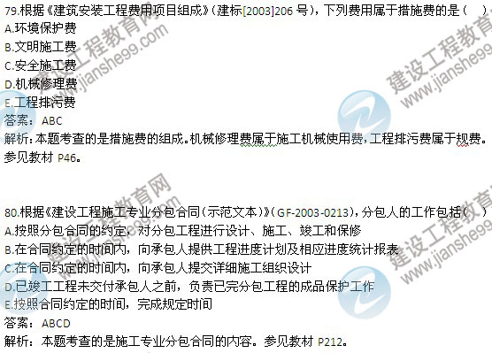
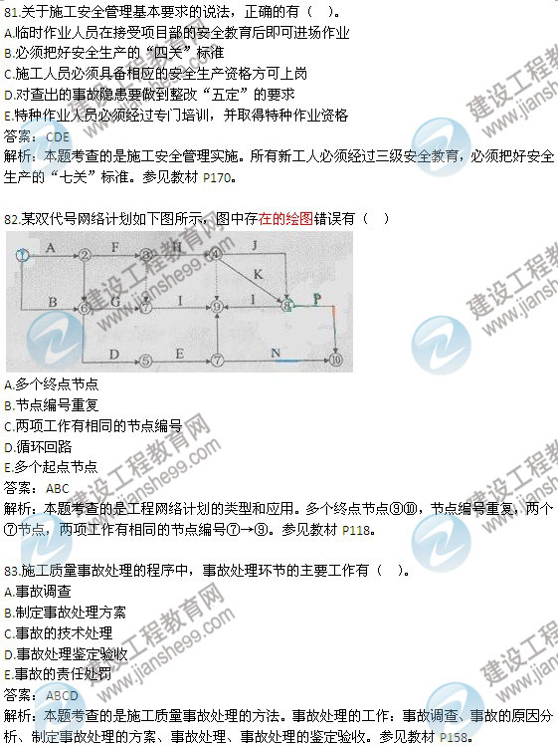
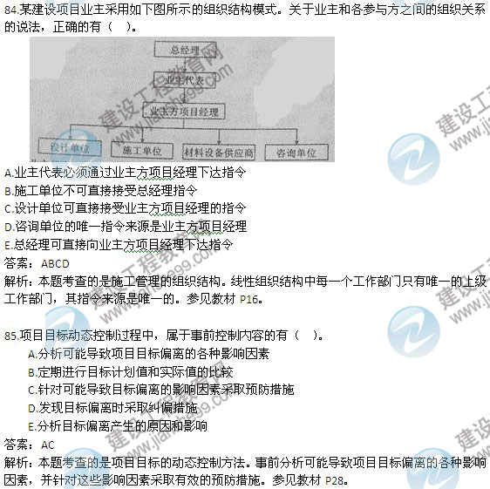
86.建设工程项目风险管理过程中，风险识别的工作有（ ）。
A.确定风险因素
B.收集与施工风险相关的信息
C.分析各种风险的损失量
D.分析各种风险因素发生的频率
E.编制施工风险识别报告
答案：ABE
解析：本题考查建设工程施工风险管理的任务和方法。风险识别包括：收集与施工风险有关的信息；确定风险因素；编制施工风险识别报告。参见教材P36。
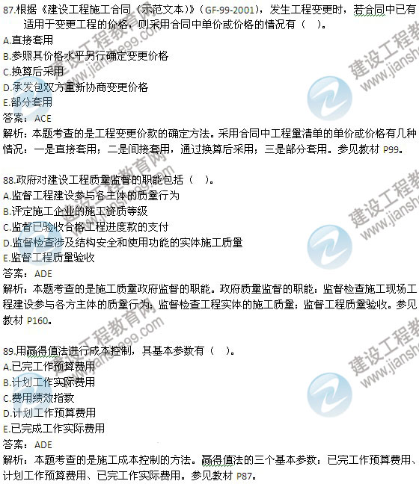
90.根据《生产安全事故报告和调查处理条例》（国务院第493号），对事故发生单位主要负责人处上一年年收入40%-80%罚款的情形有（ ）
A.谎报或瞒报事故
B.伪造或者故意破坏事故现场
C.不立即组织事故抢险
D.迟报或者漏报事故
E.在事故调查处理期间擅离职守
答案：CDE
解析：本题考查的是建设工程生产安全事故报告和调查处理。参见教材P187。
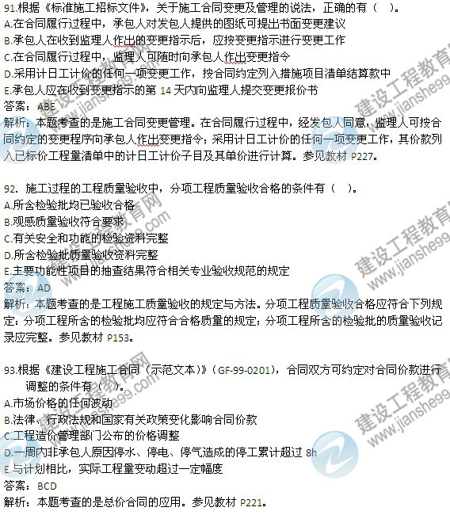
94.施工单位在建设工程档案管理中的职责包括（ ）。
A.配备专职档案管理员，负责施工资料的管理工作
B.按照施工合同约定，接受建设单位的委托进行工程档案的组织和编制工作
C.按要求在竣工前将施工文件整理汇总完毕
D.竣工预验收以后，及时将档案资料移交城建档案部门
E.及时将施工档案资料移交建设单位
答案：ABCE
解析：本题考查的是施工文件档案管理的主要内容。参见教材P240。
95．在某市中心施工的工程，施工单位采取的下列环境保护措施，正确的有（ ）。
A.用餐人数在100人以上的施工现场临时食堂，设置简易有效的隔油池
B.施工现场水磨石作业产生的污水，分批排入市政污水管网
C.严格控制施工作业时间，晚间作业不超过22时，早晨作业不早于6时
D.在进行沥青防潮防水作业时，使用密闭和带有烟尘处理装置的加热设备
E.施工现场外围设置1.5m高的围挡
答案：ACD
解析：本题考查的是建设工程环境事故的处理。施工现场水磨石作业产生的污水，禁止随地排放，在合理位置设置沉淀池，经沉淀后方可排入市政污水管网。参见教材P190。

